Berufsfachschule Basel
Search results for "Englische Filme"

 | Author / Title | Place, Editor, Year | Medientyp | Call number / Availability
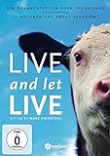 | Pierschel, Marc  Live And Let Live : Ein Dokumentarfilm über Veganismus | O.O. : Mindjazz Pictures, 2014 | DVD-Sachfilm | 641.51  available

